|  |  |
| --- | --- |
| **UMPAY_综合业务管理平台（通信账户）_需求说明书** | |
| **保密级别：**内部公开 | **文件类型：**应用平台设计文档 |

|  |  |  |  |  |
| --- | --- | --- | --- | --- |
| **号码** | **修改日期** | **修改内容** | **版本号** | **作者** |
| 1 | 2012-07-09 | 初稿 | 1.0 | 唐跃英；谢飞；高硕 |
| 2 | 2012-08-10 | 补充支付服务商管理菜单功能 | 1.1 | 谢飞 |
| 3 | 2012-09-14 | 补充短信跟发管理功能需求 | 1.2 | 唐跃英、高硕 |
| 4 | 2012-9-26 | 修改银行管理，去掉审核步骤 | 1.3 | 谢飞 |
| 5 | 2012-09-30 | 修订商品计费代码管理、计费代码管理及计费代码使用查询需求 | 1.4 | 唐跃英 |
| 6 | 2012-10-24 | 1. 针对技术无法实现原计费代码管理中的部分需求，按照讨论后实现方案重新修订商品计费代码管理、计费代码使用查询需求，并新增添加商品计费代码管理相关需求 2. 修改银行管理、商品/商户银行配置管理相关需求 | 1.5 | 唐跃英 |
| 5 | 2012-11-06 | 1. 在商品管理中增加价格字段 2. 去掉计费代码管理中的删除功能 | 1.6 | 唐跃英 |

# 目录

目录 1

1 项目简介 2

1.1 项目背景 2

1.2 开发目标 2

2 开发功能及详细需求（一期） 2

2.1 平台整体设计思路 3

2.2 商户信息管理 7

2.3 商户信息审核 12

2.4 商品信息管理 17

2.5 商品信息审核 28

2.6 添加商品计费代码 29

2.7 商品计费代码管理 35

2.8 计费代码管理 40

2.9 计费代码使用查询 46

2.10 号段批量更新管理 46

2.11 商户银行管理 51

2.12 商户银行配置审核 55

2.13 商品银行管理 55

2.14 商品银行配置审核 60

3 开发功能及详细需求（二期） 64

3.1 支付服务商管理 64

3.2 短信跟发管理 66

# 项目简介

## 项目背景

现有业务管理平台为多业务线复用，且开发较早，性能和设计理念落后，平台功能不能满足当前业务发展。历史遗留问题较多，缺少技术和产品设计文档，因此现在对平台的产品升级和技术维护均非常困难。

## 开发目标

根据业务发展情况，和业务需求，开发通信账户专用的业务管理平台。支持基本业务配置功能和其他与业务相关的管理功能。

# 开发功能及详细需求（一期）

**功能模块及菜单设置：**

* 商户管理
* 商户信息管理
* 商户信息审核
* 商户账户管理（与自服务系统同步，暂不开发）
* 商品管理
* 商品信息管理
* 商品信息审核
* 添加商品计费代码
* 商品计费代码管理
* 支付服务商管理
* 支付服务商管理
* 商户银行管理
* 商户银行管理
* 商户银行审核
* 默认小额银行配置
* 商品银行管理
* 商品银行管理（包含批量配置商品银行）
* 商品银行审核
* 计费代码管理
* 计费代码管理
* 计费代码使用查询
* 号段管理
* 号段批量更新
* 短信跟发管理
* 短信跟发管理

详细功能见**原型设计和如下具体需求**：

## 平台整体设计思路

平台设计规范均以此章节规定描述为准。

1. **整体布局设计**

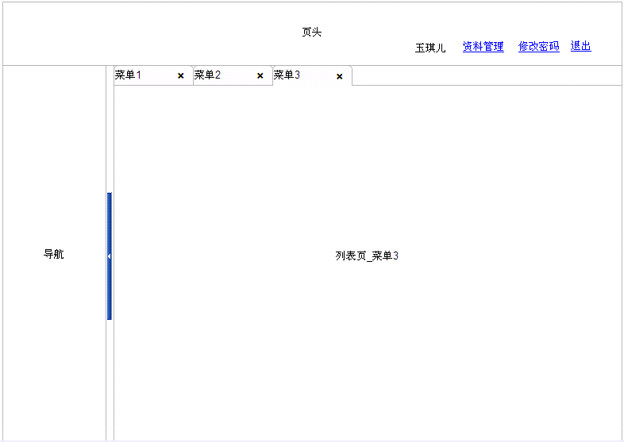

菜单页面显示区

页头区

导航区

**说明：**

1. **页面区域划分说明：**整个页面布局分3大块，即页头区、导航区及菜单页面显示区，其中

页头区：显示平台logo、登录账户信息及给出相应的账户信息管理连接，如账户资料的查看、修改、密码修改等

导航：可伸缩

菜单页面显示区：以页签方式呈现，可同时打开多个页面，方便操作者切换页面

列表：以时间倒序排列

列表复选框：若该列表有批量操作，最左列为复选框列。首行为“□全选”，以下依次为“□”，勾选全选为当前页列表全部勾选

1. **平台权限管理要求**

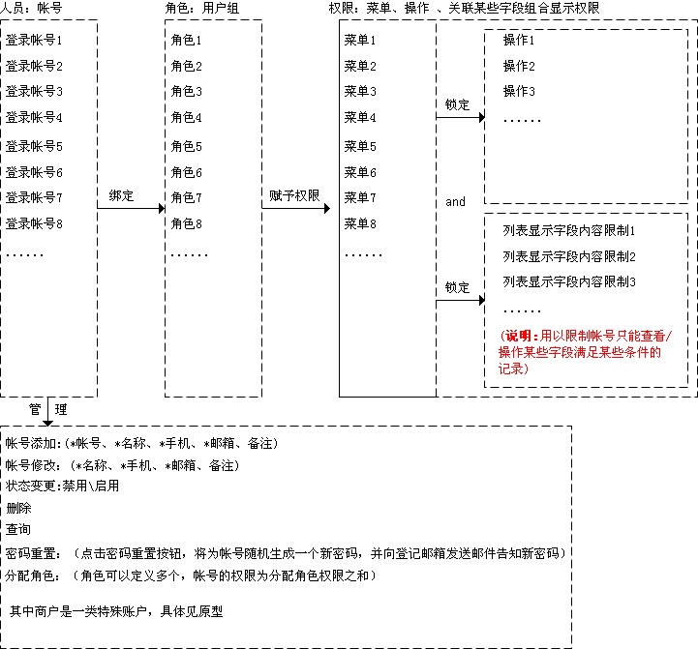

1. **平台缓存及菜单页面刷新**
2. 需要实现平台缓存刷新问题
3. 考虑到页面布局中是以页签方式展示页面，为了便于操作者在切换页面后，能够快速实现页面刷新，建议在所有页面上方加上刷新按钮。
4. **分页显示**

系统默认显示15条/页，用户可切换成20 /30/50/80/100条/页

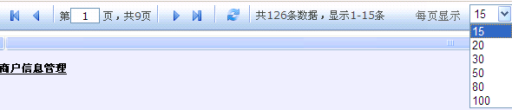

1. **导入/导出表格格式及要求**

1）导入Excel支持03、07、10版

2）导出Excel统一为07版

3)其中对于批量导入操作，在出现导入失败的情况下，须将导入失败的记录重新生成一张新的Excel表返回给操作者，以便操作人知情

1. **列表显示效果**

1）对于字段长度能固定的字段（或最大长度已知，除名称外），需固定该列的长度，并居中显示字段内容

2）对于字段长度比较长，如名称等，在该列宽度不能显示全部内容的情况下，需采用省略方式显示，并居左显示

3）对任意字段，统一为鼠标移上去后显示名称全称

4）搜索条件默认为全部，如有日期选择起始默认为前一天

5）所有操作人显示统一为“名称（帐号）”（名称/帐号都唯一）

6）时间显示格式统一为“年-月-日时:分”“2012-7-12 12:00”

7）排序方式：按更新时间倒序排列

1. **输入字段字符限制控制**

对于有字符限制的字段，在输入超量字符时，超量的字符不显示，以便操作人员知情

**8、页面提交或弹窗模态确认控制**

1）各菜单设计时有特殊描述，遵循各章节特殊说明处理

2）若无特殊说明：页面或弹窗模态必填内容没有填写完整或没有正确填写，点击确认或提交时，在输入框或选择框右侧提示“请填写！”“请选择！”

1. 初始进入页面时，不显示列表信息，只有查询条件，但审核页面除外

**9、修改字段显示**

对于修改的内容，以**不同颜色**区分显示（即突出显示被修改的内容）

## 商户信息管理

操作区1

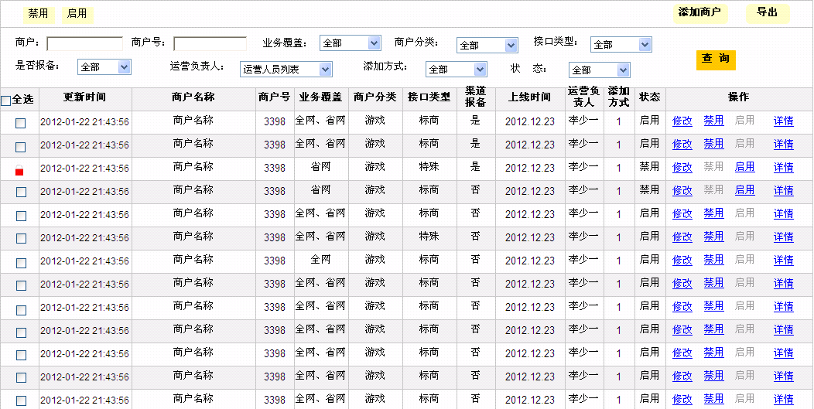

操作区2

列表显示区

搜索区

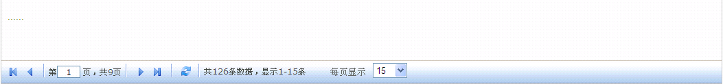

分页区

* **字段说明**

**更新时间：**按最后一次审核通过的时间计算

**上线时间：**为商户初次添加并被审核通过的日期（后期做商户评分时需要用户，通过该日期来计算商户的试运营或正式运营状态）

**添加方式：**为预留字段，其中 1-表示按照目前的添加-审核步骤接入的商户 2-后期用来扩展通过基地模式接入的商户

* **排序方式**

**按时间倒序排列**

* **添加商户**

点击按钮，弹出如下模态窗口

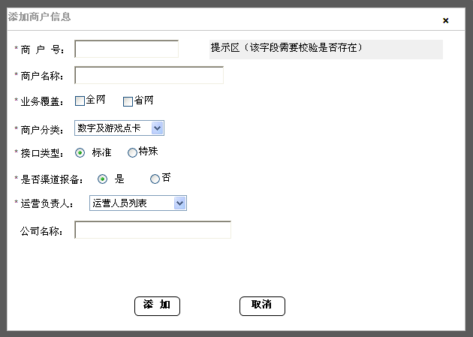

说明：

**1、各字段说明：**

**商户号：4位**有效数字，需唯一，在鼠标移出输入框后需校验是否已经存在及格式是否正确，并给予相应提示

**商户名称：**限**13**字符（其中一个汉字算一个字符），需唯一，在鼠标移出输入框后需校验是否已经存在及格式是否正确，并给予相应提示

**业务覆盖：**包括全网、省网选项，其中当用户勾选省网时，需要进一步选择是全网落地还是本地接入，如图示：

**商户分类：分**数字及游戏点卡、软件、电子书、邮箱、保险、彩票、视频 7大类

**接口类型：分**标准、特殊 2个选项

**是否渠道报备：分**是、否 2个选项

**运营负责人：**列出运营人员角色组下全体用户，显示名称（帐号），如图示

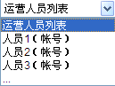

**公司名称：**限**13**字符（其中一个汉字算一个字符）

2、在填写完各项信息后，点击按钮，将提示用户操作成功与否（见下图），对于添加成功的记录，将进入到审核列表中，待审核人员审核通过后，将显示在管理列表中。

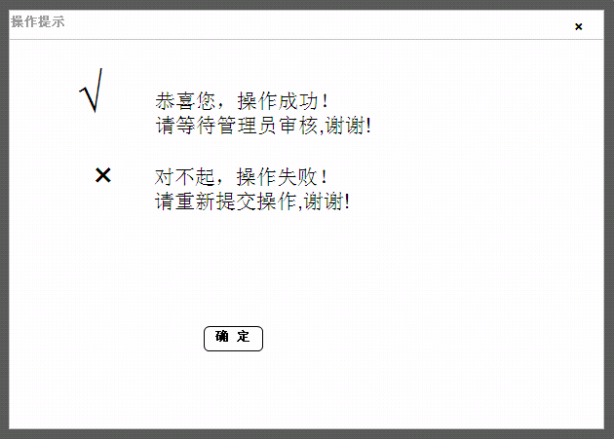

* **商户信息修改**

针对某条商户信息，如果想进行修改，可通过点击操作区2 中的按钮，即可进行该条记录信息的修改，如下图

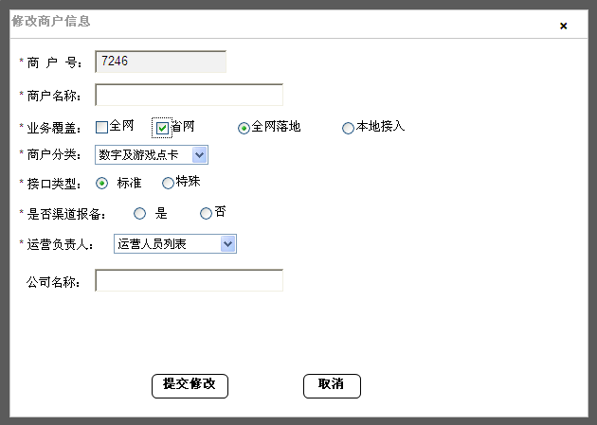

**说明：**

1. 除商户号信息不能修改，其他字段均能修改
2. 在修改完信息后，点击按钮，列表中的该条记录将被锁定，而该条记录修改后的信息将进入到审核列表中，待审核人员审核后，将解除锁定，重新允许修改。如果该条修改记录被审核通过，将按修改后的信息更新管理列表中的显示记录。

* **商户的禁用/启用操作**

1、对于新增的商户，在初次审核通过后，默认为启用状态

2、批量禁用/启用操作：当需要对某些商户进行禁用/启用操作时，可以通过勾选需要进行禁用/启用的商户，点击操作区1 中的按钮，来批量完成选择商户的禁用/启用操作，其中被锁定的商户是不允许该项操作（其中被锁定的商户是不允许勾选的）

3、单个禁用/启用操作：当需要对某个商户进行禁用/启用操作时，可以通过该商户记录的对应的操作区2 中的按钮，来完成该项操作，其中被锁定的商户是不允许该项操作

4、在进行完禁用/启用操作后，将提示用户操作成功与否（见下图），对于操作成功的记录，将进入到审核列表中，待审核人员审核通过后，将更新管理列表中的状态。

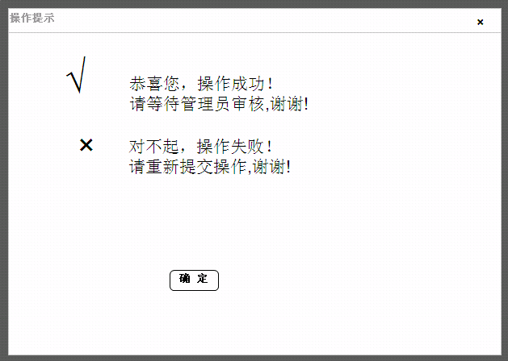

* **商户信息详情查询**

点击操作区2中的按钮，即可查看商户详情，如下图：

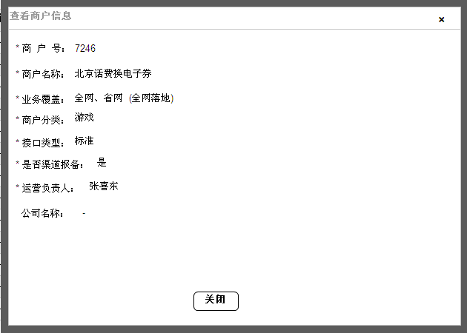

* **商户信息的导出**

1. 导出格式：Excel表（07版）
2. 导出字段：**更新时间、商户名称、商户号、业务覆盖、商户分类、接口类型、是否渠道报备、上线时间、运营负责人、添加方式、状态、公司名称**等
3. 导出内容：查询结果的全部导出

## 商户信息审核

显示全部添加、修改、禁用、启用等的操作记录，如图示：

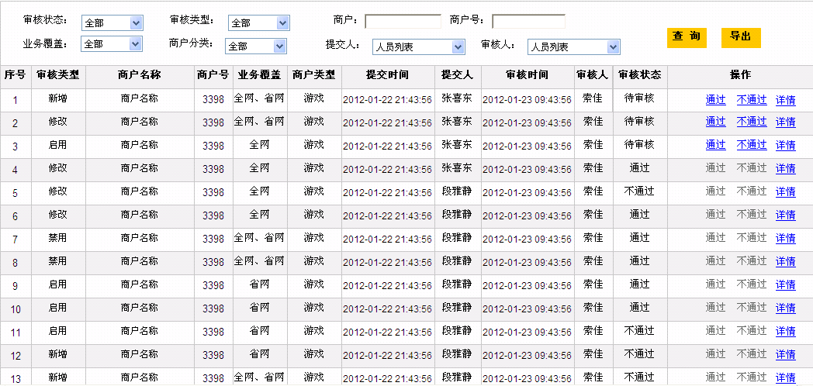

列表显示区

搜索区

分页区

操作区1

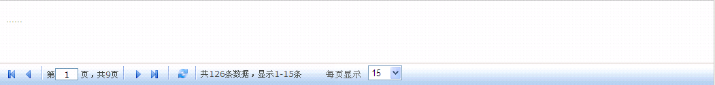

* **字段说明**

审核类型：分新增、修改、禁用、启用 4个选项

提交时间：为添加、修改、禁用/启用操作的提交时间

提交人：为提交操作的人员名称

审核时间：审核的时间，对未审核的记录，将审核时间**置空**

审核人：进行审核的操作人员，对未审核的记录，将审核人**置空**

审核状态：分待审核、通过、不通过 3个选项

* **商户信息的审核**

对于未经审核的记录，可以通过点击操作区1中的按钮，查看待审核记录的详细信息，其中：

新增：

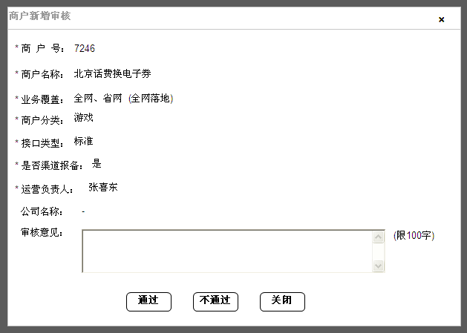

修改：

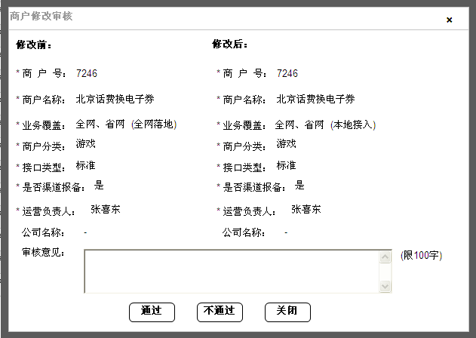

禁用/启用：

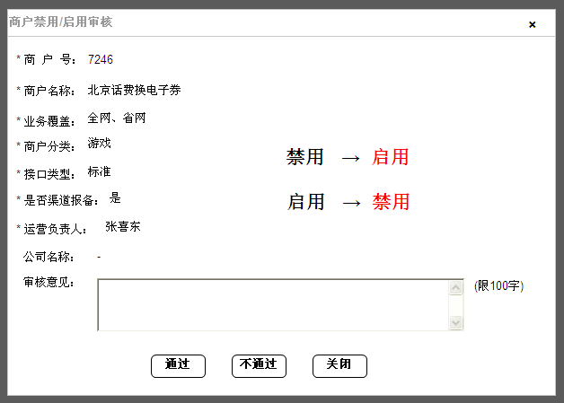

1、在确认完信息后，可以通过点击按钮来完成该条记录的审核工作。

2、对于审核不通过的记录，**必须填写审核意见**

3、对于已经审核完毕的记录，在查看详情时，审核操作按钮需要**置灰**成不可操作状态，如下图所示

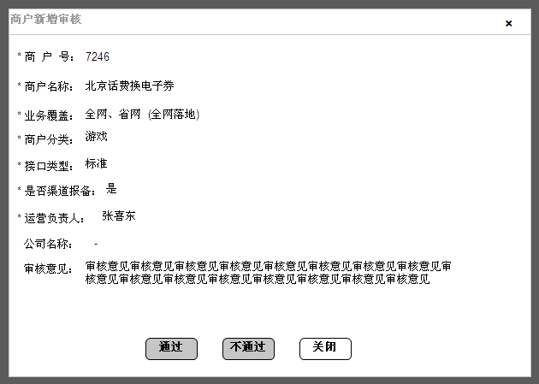

## 商品信息管理

已经审核完毕的，审核操作置灰

搜索区

操作区1

操作区2

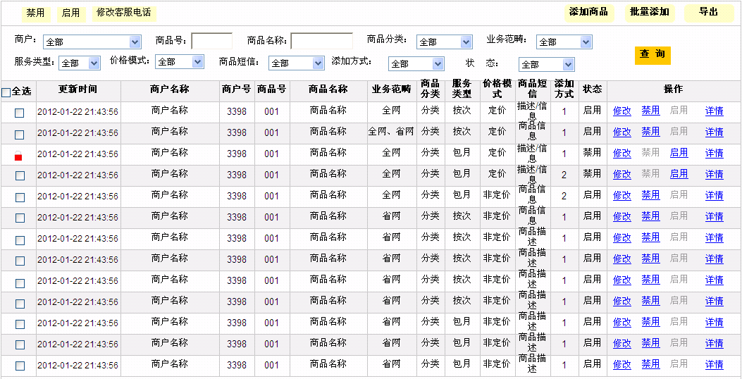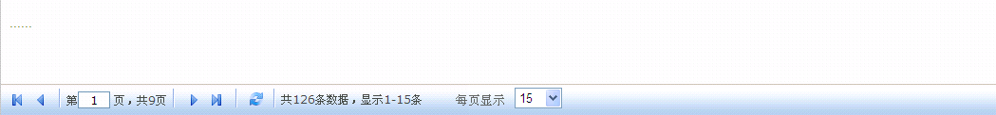

列表显示区

* **字段说明**

分页区

**更新时间：**按最后一次审核通过的时间计算

**商品分类：**

全网：数字及游戏点卡、电子书、邮箱、视频、软件、保险、彩票 **7大类**（用于与计费代码的7大类进行匹配，需完全符合）

省网：电子票券、公共事业、线下商超、医疗服务、实物、其他   **6大类**

商品分类选项为： “全网+省网”共计13大类

**服务类型：**分按次、包月 2项，其中包月显示为“**服务月份-续费方式-间隔周期**”，参数为

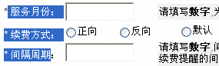所配置。

**商品信息：**分 **商品描述、商品信息、描述/ 信息**3个选项，列表中的3个选项为商品信息全称对应的简称，其中具体对应关系如下：

下发描述+信息 简称 描述/信息

仅下发商品信息 简称 商品信息

仅下发商品描述 简称 商品描述

**添加方式：**为预留字段，其中 1-表示按照目前的添加-审核步骤接入的商户 2-后期用来扩展通过自服务系统添加的商品

* **添加商品**

点击按钮，弹出如下模态窗口

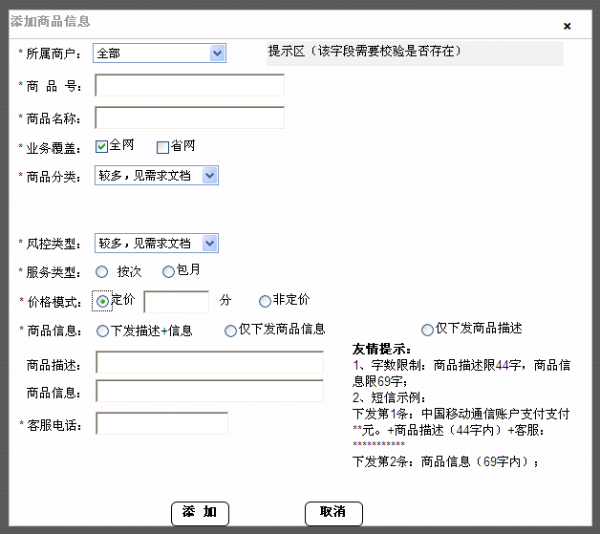

当 **业务覆盖** 中勾选了 **全网** 则 **价格模式** 默认为 **定价 且只能为定价**，需要填写 价格

说明：

**1、各字段说明：**

**所属商户：**下拉列表显示“商户号-商户名称”，如图示

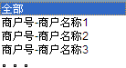

**商品号：**3位/6位数字，其中按次商品为3位数字，包月商品为6位数字，针对同一商户下的商品，需保证商品号唯一，在鼠标移出输入框后需校验是否已经存在及格式是否正确，并给予相应提示

**商户名称：**限**13**字符（其中一个汉字算一个字符），针对同一商户下的商品，需唯一，在鼠标移出输入框后需校验是否已经存在及格式是否正确，并给予相应提示

**业务覆盖：**分全网、省网 2个选项，可复选

**商品分类：**

全网：数字及游戏点卡、电子书、邮箱、视频、软件、保险、彩票 **7大类**（用于与计费代码的7大类进行匹配，需完全符合）

省网：电子票券、公共事业、线下商超、医疗服务、实物、其他   **6大类**

商品分类选项为： “全网+省网”共计13大类

**风控类型：**(选项较多，见下表)

0000 -非控制类-未分类

0001 -非控制类-地方小额商品

0002 -非控制类-地方小额－虚拟币

0003 -非控制类-地方小额－电子书

0005 -非控制类-地方小额－视频

0006 -非控制类-地方小额－电子票

0007-非控制类-地方小额－实物

0008 -非控制类-地方小额－彩票

0009 -非控制类-地方小额－公共事业缴费

0010-非控制类-地方小额－软件

0011-非控制类-地方小额－电子保

0101-控制类-地方小额一级控制类

0102-控制类-地方小额－一级游戏

0103-控制类-地方小额－一级虚拟币

0104-控制类-地方小额－一级电子票

0105 -控制类-地方小额－一级电子书

0106-控制类-地方小额－一级彩票

0107-控制类-地方小额－一级软件

0108 -控制类-地方小额－一级保

0201 -二级控制类-地方小额二级控制类

0202-二级控制类-地方小额－二级游戏

0203-二级控制类-地方小额－二级虚拟币

0204 -二级控制类-地方小额－二级电子票

0205-二级控制类-地方小额－二级电子书

0206-二级控制类-地方小额－二级彩票

0207 -二级控制类-地方小额－二级软件

0208 -二级控制类-地方小额－二级保

1001-非控制类-电脑软件

1002-非控制类-手机软件

1003-非控制类-网络游戏

1005-非控制类-手机游戏

1006-非控制类-电子杂志

1007 -非控制类-网络视频

1008 -非控制类-个人电子收费邮箱

1009-非控制类-电子保险

1010 -非控制类-彩票

1011-非控制类-远程教育

2001-控制类-一级---游戏

2002 -控制类-一级--电脑软件

2003 -控制类-一级--电子杂志

2004 -控制类-一级-彩票

2005-二级控制类-二级---游戏

2006-二级控制类-二级--电脑软件

2007 -二级控制类-二级--电子杂志

2008 -二级控制类-二级－彩票

3001 -非控制类-IVR商品

3101-控制类-IVR一级-游戏

3102-二级控制类-IVR二级-游戏

**服务类型：**分按次、包月 2个选项，其中当服务类型选择为包月方式时，需要填写服务月份、续费方式及间隔周期3个字段，如图示：

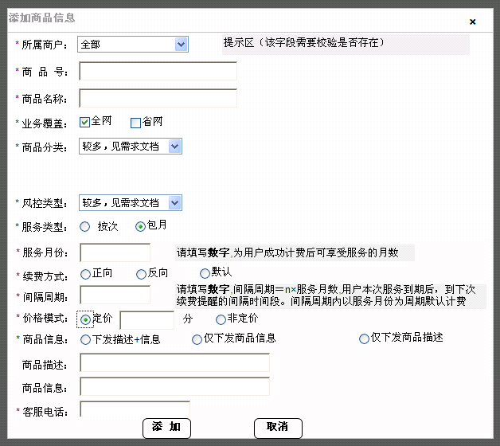

**服务月份：**为自然数字，为用户成功计费后可享受服务的月份，在鼠标移出输入框后需校验格式是否正确，并给予相应提示

在服务类型选择**包月**方式时，拉出如下3个字段供填写

**续费方式：**分正向、方向、默认 3个选项

**间隔周期：**自然数字，为用户本次服务到期后，间隔*个服务周期，到下次续费提醒的间隔时间段，间隔周期＝n×服务月数。间隔周期内以服务月份为周期默认计费。在鼠标移出输入框后需校验格式是否正确，并给予相应提示

**价格模式：**分定价、非定价 2个选项。

**商品信息：**分**下发描述+信息 、仅下发商品信息 、仅下发商品描述** 3个选项，其中对于选择**下发描述+信息**及**仅下发商品描述**两个选项时，**需要填写商品描述**

**商品描述：按次商品限44字包月商品限25字**

**商品信息：下发描述+信息**情况下限**包月/按次均为69字，仅下发商品信息**情况下**，包月限25字，按次限42字**

**客服电话：**

2、**特别说明：**当 **业务覆盖** 中勾选了 **全网** ，则 **价格模式** 默认为 **定价 且只能为定价**，需要填写 价格，如图  所示

当 **业务覆盖** 中勾选了 **全网** 则 **价格模式** 默认为 **定价 且只能为定价**，需要填写 价格

**其中该处填写的价格是备注的全网价格，将来在商品全网银行管理及全网商品计费代码管理时，需用到价格时，可参照对比并做校验，以便知道操作者是否操作得当**

3、在填写完各项信息后，点击按钮，将提示用户操作成功与否（见下图），对于添加成功的记录，将进入到审核列表中，待审核人员审核通过后，将显示在管理列表中。



* **批量添加商品信息**

点击按钮，选择本地整理好的Excel文件，进行导入即可

1、导入格式：支持Excel 03、07版

2、导入字段：商户号、商品号、商品名称、业务覆盖、商户分类、风控类型、服务类型、服务月份、续费方式、间隔周期、价格模式、商品短信、商品描述、客服电话**（模版统一由技术提供）**

3、对于导入失败的记录，需要重新生成新的Excel表，返回给操作者，以便知情

* **商品信息修改**

针对某条商品信息，如果想进行修改，可通过点击操作区2 中的按钮，即可进行该条记录信息的修改，如下图：

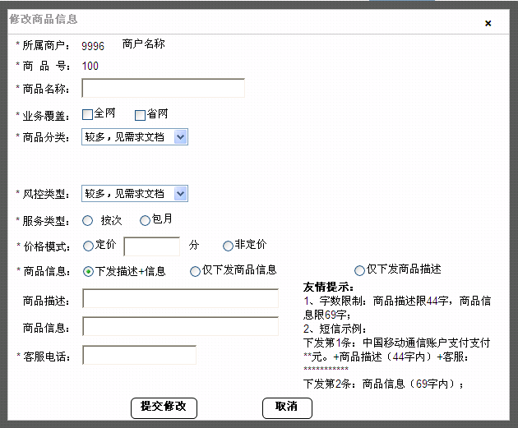

**说明：**

1. 除**所属商户、商品号**信息不能修改，其他字段均能修改

2、在修改完信息后，点击按钮，列表中的该条记录将被锁定，而该条记录修改后的信息将进入到审核列表中，待审核人员审核后，将解除锁定，重新允许修改。如果该条修改记录被审核通过，将按修改后的信息更新管理列表中的显示记录。

* **商品的禁用/启用操作**

1、对于新增的商户，在初次审核通过后，默认为启用状态

2、批量禁用/启用操作：当需要对某些商品进行禁用/启用操作时，可以通过勾选需要进行禁用/启用的商品，点击操作区1 中的按钮，来批量完成选择商品的禁用/启用操作，其中被锁定的商品是不允许该项操作（其中被锁定的商户是不允许勾选的）

3、单个禁用/启用操作：当需要对某个商品进行禁用/启用操作时，可以通过该商户记录的对应的操作区2 中的按钮，来完成该项操作，其中被锁定的商品是不允许该项操作

4、在进行完禁用/启用操作后，将提示用户操作成功与否（见下图），对于操作成功的记录，将进入到审核列表中，待审核人员审核通过后，将更新管理列表中的状态。



* **商品客服电话批量修改**

勾选需要修改客服电话的商品，点击操作区1中的按钮，弹出修改客服电话窗口

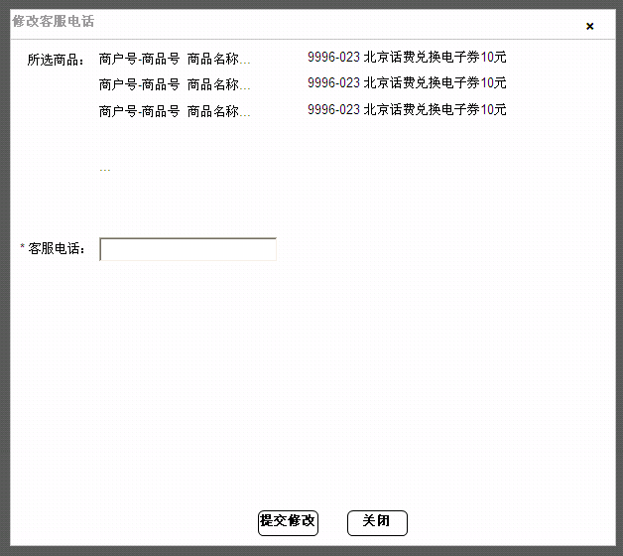

**说明：**

1. **批量修改客服电话操作，无需审核**，点击提交修改后，将自动生效，并提示用户操作是否成功提示，如图示

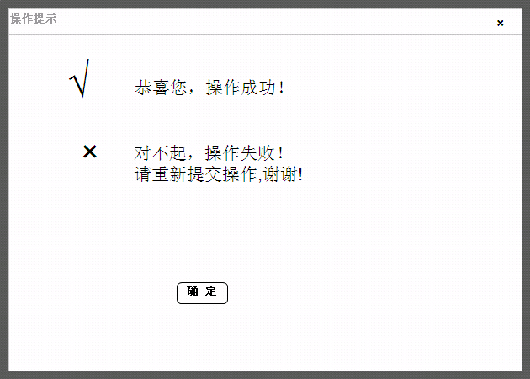

* **商品信息详情查询**

点击操作区2中的按钮，即可查看商户详情，如下图：

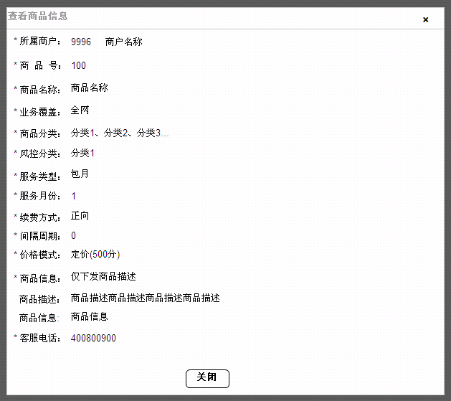

对于填写过价格的商品，在查看详情时也相应地显示价格

* **商品信息的导出**

1. 导出格式：Excel表（07版）

2、导出字段：**更新时间、商户名称、商户号、商品号、商品名称、业务覆盖、商户分类、风控类型、服务类型、服务月份、续费方式、间隔周期、价格模式、商品短信、商品描述、客服电话、添加方式、状态**

3、导出内容：查询结果的全部导出

## 商品信息审核

类同商品信息审核功能，在此不再重述

## 添加商品计费代码

列表显示区

操作区1

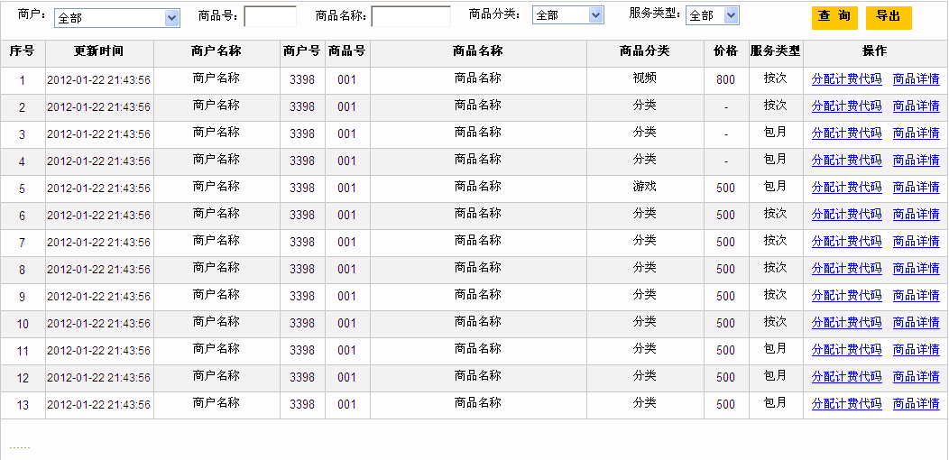

搜索区

* **列表显示区显示规则**

默认显示**具有全网属性（参照商品管理）的且当前与计费代码不存在启用绑定关系的的商品列表，**用户可以通过搜索区中的条件进行二次筛选

* **字段说明**

**更新时间：**根据最近更新过计费代码管理的时间显示（如从未分配，则按照商品更新时间显示，如与计费代码有过绑定、解绑的操作，则按照最新一次绑定、解绑操作的时间显示）

**价格：**根据商品管理中配置的**全网**价格显示（如未配置，则以“-”显示）

* **计费代码管理**

点击操作区1中的按钮，弹出如下模态窗口



根据**商品的类型、分类、金额 3个属性**默认检索出符合条件的当前**启用**的计费代码信息

**说明：**

1. 系统根据**商品的类型、分类、金额 3个属性**默认检索出符合条件的计费代码推荐给操作人员分配（其中仅显示当前**启用**的计费代码），按照使用次数倒序排列，在使用次数相同的情况下，按照匹配度“精配>套用”排序
2. 代码的**使用次数、匹配度**计算值，采用系统每天定时统计一次计费代码的使用次数、匹配度，当进行商品计费代码管理时，使用**前一天的统计数据**、其中使用次数需与商品的状态关联且不计算已注销的商品绑定关系，即使用次数里不计算已经注销和已经解绑的商品关系
3. **在默认推荐的计费代码没有符合需要时，操作员可以通过设置**计费代码的业务类别、计费类型、金额及关键词，查询符合条件且当前**启用**的计费代码信息，供选择分配****
4. 在设置条件后，点击查询，如下图：



根据搜索条件查询出来的当前**启用**的计费代码信息

1. 对于想要分配的计费代码，勾选复选框，点击按钮，将选择的计费代码显示在已选择计费代码区域，如图示：



已选择计费代码列表，可进行删除操作

1. 在确认已选择计费代码无误后，点击按钮，将实现商品与计费代码的最终关联，并提示用户操作是否成功，如图示：

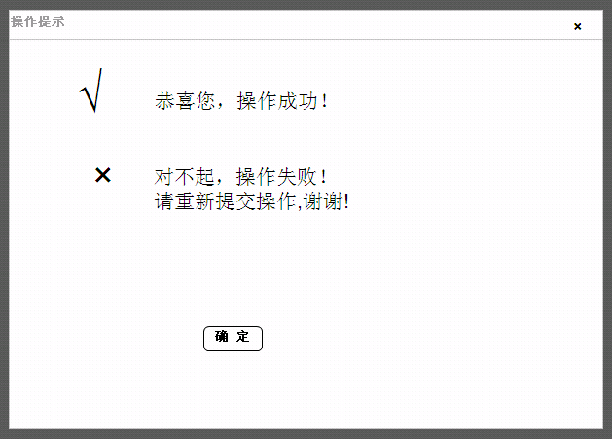

1. 计费代码与商品关联的规则：

1）包月商品：只能匹配1个包月代码

2）按次商品：小额（2元及以下），只能匹配1个按次代码

3）按次商品：大额（2元以上），最多可匹配4个代码，按次、包月代码皆可

4）操作者在分配代码时，如果不符合以上规则，则提示用户

**8、分配的计费代码价格必须与商品的价格一致（也即在分配商品计费代码时，需将计费代码的价格与商品价格做强校验），否则提示操作错误**

* **商品详情**

点击操作区1中的按钮，弹出如下模态窗口

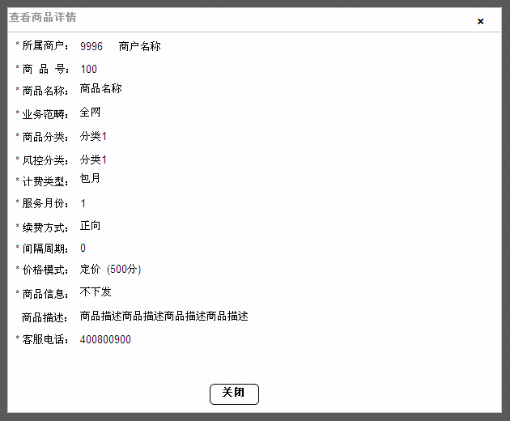

## 商品计费代码管理

搜索区

列表显示区

操作区1

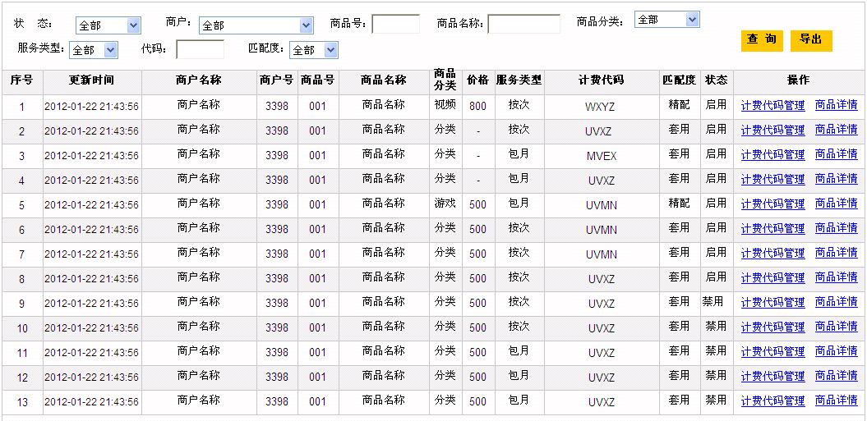

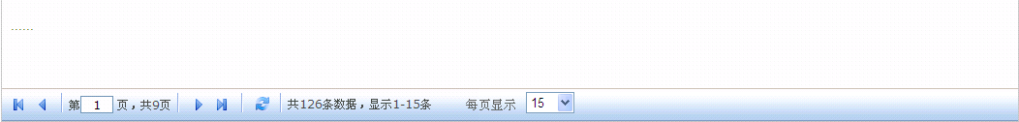

分页区

* **列表显示区显示规则**

默认显示**状态为启用的商品-计费代码关系数据列表，**用户可以通过搜索区中的条件进行二次筛选或未禁用的关系列表

* **字段说明**

**更新时间：**根据最近更新过计费代码管理的时间显示（如从未分配，则按照商品更新时间显示，如与计费代码有过绑定、解绑的操作，则按照最新一次绑定、解绑操作的时间显示）

**价格：**根据商品管理中配置的**全网**价格显示（如未配置，则以“-”显示）

**状态：**分**启用、禁用**两个选项，代表商品与计费代码的绑定关系，如为绑定状态，则显示为启用，如已解绑，则显示为禁用。

**计费代码：**显示该商品当前关联的全部计费代码，当鼠标移至计费代码上，将显示该计费代码的详细信息，效果如下：

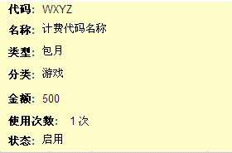

其中对于**代码类型、分类、金额**3个字段，需校验与关联**商品的类型、分类、金额**是否一致，如不一致，将以特殊颜色标注出不一致的字段，如下图：

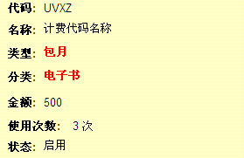

**匹配度：**分**精配、套用**2个类型，其中**匹配度以计费代码为纬度**进行判定，具体定义如下：

**精配：**计费代码当前仅被一个商品使用（也即绑定关系启用的，禁用的不计算入内），且绑定的商品与代码金额、类型、类别完全一致

**套用：**1）一个代码被一个以上的商品使用 2）一个代码仅被一个商品使用，但商品与代码类别、类型或金额存在不一致，满足以上情况之一则视为套用

* **计费代码管理**

点击操作区1中的按钮，弹出如下模态窗口

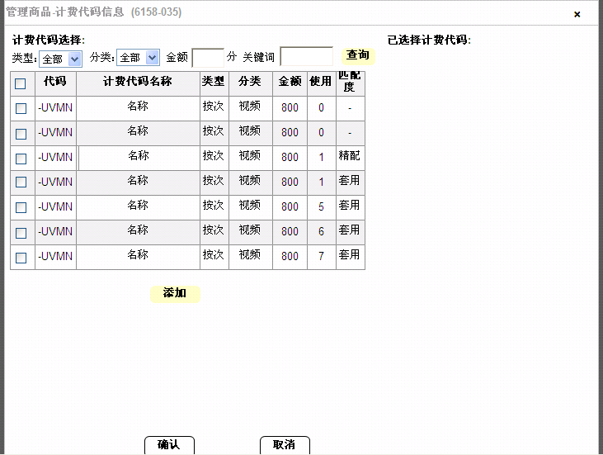

根据**商品的类型、分类、金额 3个属性**默认检索出符合条件的当前**启用**的计费代码信息

**说明：**

1. 系统根据**商品的类型、分类、金额 3个属性**默认检索出符合条件的计费代码推荐给操作人员分配（其中仅显示当前**启用**的计费代码），按照使用次数倒序排列，在使用次数相同的情况下，按照匹配度精配>套用排序
2. 代码的**使用次数、匹配度**计算值，采用系统每天定时统计一次计费代码的使用次数、匹配度，当进行商品计费代码管理时，使用**前一天的统计数据**、其中使用次数需与商品的状态关联且不计算已注销的商品绑定关系，即使用次数里不计算已经注销和已经解绑的商品关系
3. **在默认推荐的计费代码没有符合需要时，操作员可以通过设置**计费代码的业务类别、计费类型、金额及关键词，查询符合条件且当前**启用**的计费代码信息，供选择分配****
4. 在设置条件后，点击查询，如下图：



根据搜索条件查询出来的当前**启用**的计费代码信息

1. 对于想要分配的计费代码，勾选复选框，点击按钮，将选择的计费代码显示在已选择计费代码区域，如图示：



已选择计费代码列表，可进行删除操作

1. 在确认已选择计费代码无误后，点击按钮，将实现商品与计费代码的最终关联，并刷新页面，以便操作者能够方便看到该商品更新后的计费代码信息
2. 计费代码与商品关联的规则：

1）包月商品：只能匹配1个包月代码

2）按次商品：小额（2元及以下），只能匹配1个按次代码

3）按次商品：大额（2元以上），最多可匹配4个代码，按次、包月代码皆可

4）操作者在分配代码时，如果不符合以上规则，则提示用户

**8、分配的计费代码价格必须与商品的价格一致（也即在分配商品计费代码时，需将计费代码的价格与商品价格做强校验），否则提示操作错误**

* **商品详情**

点击操作区1中的按钮，弹出如下模态窗口



## 计费代码管理

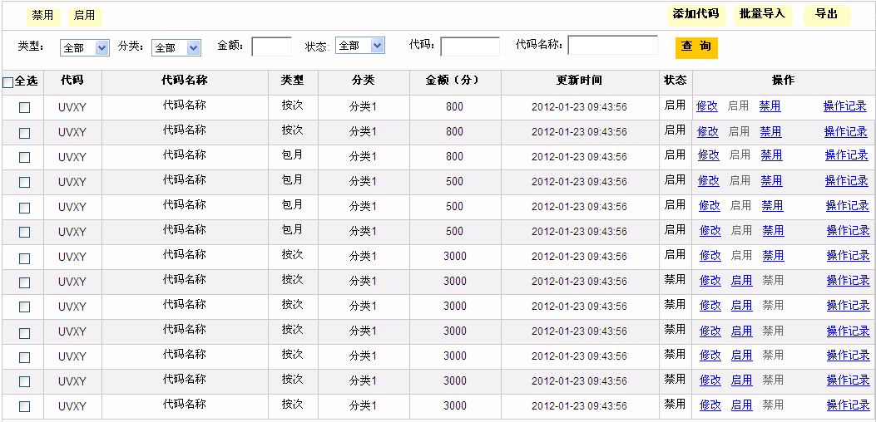

操作区2

列表显示区

搜索区

操作区1

* **字段说明**

**代码：**“****”或“-****”，其中****代表4位字母，最长5位，**需唯一**，在鼠标移出输入框后需校验是否已经存在及格式是否正确，并给予相应提示

**代码名称：**限**13**字符（其中一个汉字算一个字符），无需判断唯一性，在鼠标移出输入框后需校验字符长度是否正确，并给予相应提示

**类型：**分**按次、包月**两种

**分类：**分**数字及游戏点卡、软件、电子书、邮箱、保险、彩票、视频** 7大类

**金额：**单位为分

**更新时间：**

**状态：**

* **添加代码**

点击操作区2中的按钮，弹出如下提示框：

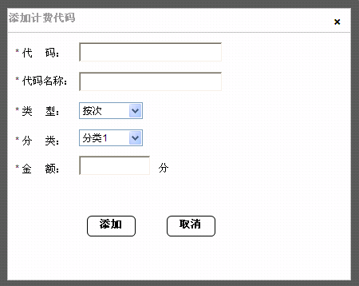

**说明：**

1. 在填写完代码信息后，点击按钮，将关闭添加模态窗口，同时刷新计费代码管理页面

* **批量添加计费代码**

点击按钮，选择本地整理好的Excel文件，进行导入即可

1、导入格式：支持Excel 03、07版

2、导入字段：代码、代码名称、类型、分类、金额**（模版统一由技术提供）**

3、对于导入失败的记录，需要重新生成新的Excel表，返回给操作者，以便知情

* **计费代码信息修改**

针对某条计费代码信息，如果想进行修改，可通过点击操作区1 中的按钮，即可进行该条记录信息的修改，其中代码字段是不允许修改的，如下图：

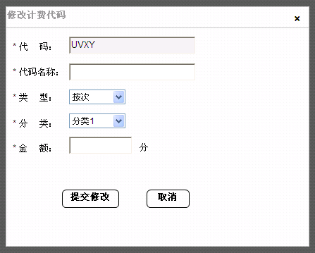

代码信息不允许修改

* **计费代码的禁用/启用操作**

允许单条禁用、启用，同时支持勾选批量禁用、启用操作。在进行操作后，相应提示用户

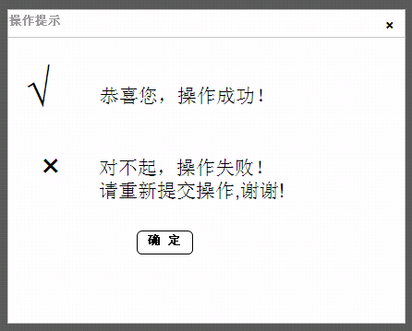

* **操作记录查询**

点击操作区1 中的按钮，弹出如下模态：

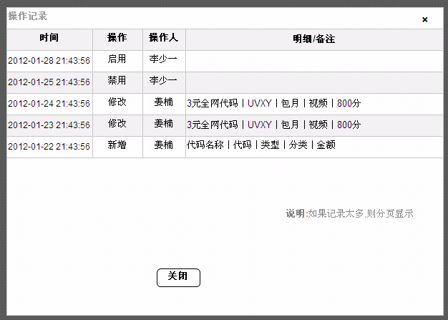

**说明：**

1. 按照操作时间倒序排列
2. 对于操作类型为新增、修改等类型时，需显示代码的信息供操作者对比查询

## 计费代码使用查询

搜索区

列表显示区

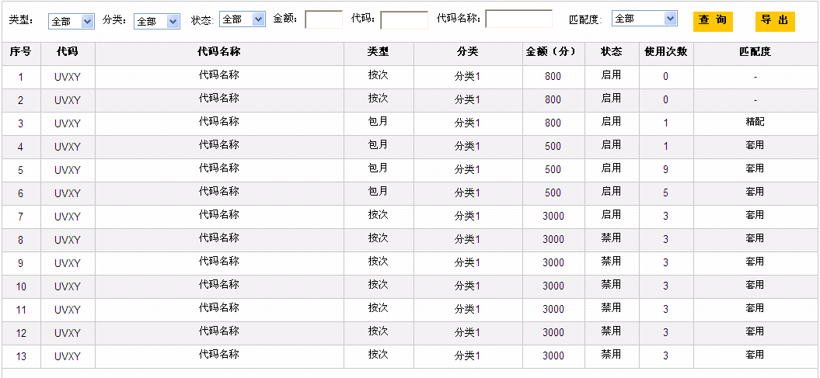

* **字段说明**

**价格：**

**状态：**分**启用、禁用**两个选项

**使用次数：**即该代码当前被关联的商品个数

**匹配度：**分**精配、套用、其他** 3个类型，其中**其他类型在列表中以“-”显示**，3个类型的定义如下：

**精配：**商品与代码金额、类型、类别完全一致，且实现一一匹配，即专码专用

**套用：**1）商品与代码类别、类型不一致 2）一个商品匹配一个以上的代码 3）一个代码被一个以上的商品使用，满足三种情况之一则视为套用

**其他：**1）商品未分配代码 2）代码未被商品使用的情况

* **匹配度、使用次数**计算方式

代码的**使用次数、匹配度**计算值，采用系统每天定时统计一次计费代码的使用次数、匹配度，当进行商品计费代码管理时，使用**前一天的统计数据**、其中使用次数需与商品的状态关联且不计算已注销的商品绑定关系，即使用次数里不计算已经注销和已经解绑的商品关系

## 号段批量更新管理

2.10.1数据导入管理

导航目录：

1. 总目录
2. 数据导入
3. 数据导入管理

在业管平台总目录下的数据导入模块中

2.10.2页面

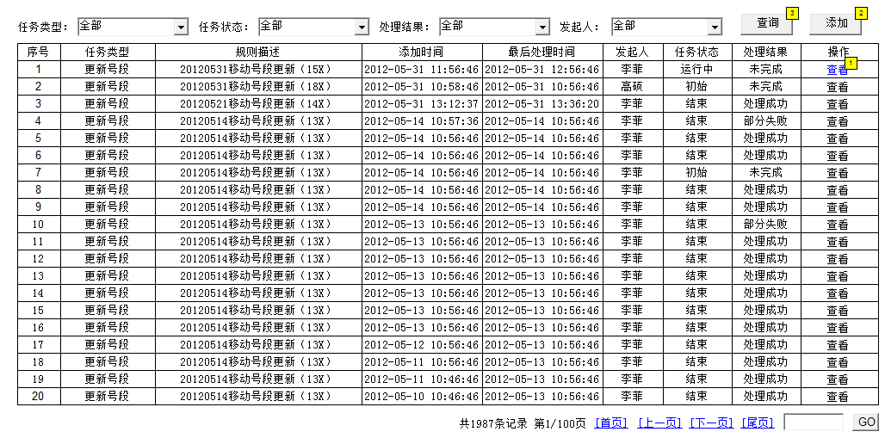

1、**首页**：

默认页面展示任务信息，按照‘添加时间’降序来对任务进行排列

2、**任务类型**：

目前只有‘更新号段’选项

3、**任务状态**：

分三个状态

初始： 表示添加完毕，尚未处理

运行中：表示正在处理中

结束： 表示处理完成

4、**处理结果**：

共三种结果分

未完成：对应任务状态为‘初始’‘运行中’，表示任务未处理或者任务处理中

处理成功：对应任务状态为‘结束’，表示任务已处理完成，更新全部成功

部分失败：对应任务状态为‘结束’，表示任务已处理完成，部分或全部更新失败

5、**发起人：**

表示任务添加人

2.10.3查询

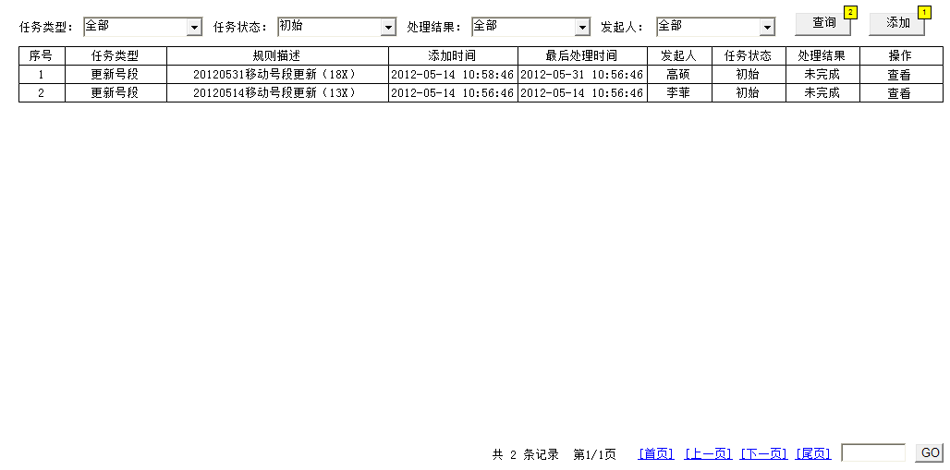

设置查询条件点击查询后，调出查询结果

页面展示按照‘添加时间’降序来对任务进行排列

2.10.3查看

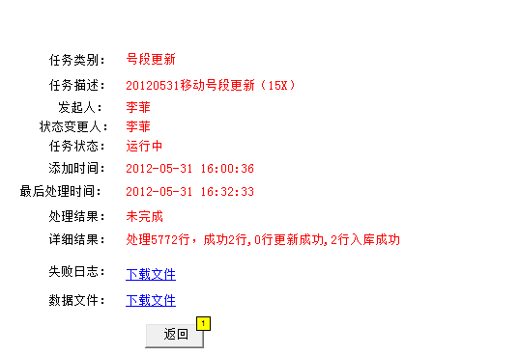

展示任务的基本信息和处理情况

1、**失败日志下载**：将处理任务过程中失败的号码进行下载，以.TXT形式生成

**格式要求**：

省名称|省代码|地市名称|手机号段|地市代码|品牌名称|品牌编号|网络类型|错误原因

**例**：

广东|020|东莞|1341200|769|全球通|0|0|非法的手机号段

2、**数据文件下载**：将上传的原文件进行下载，以.TXT形式生成

**格式**：

省名称|省代码|地市名称|号段|地市代码|品牌名称|品牌编号|网络类型

**例**：

广东|020|东莞|1341200|769|全球通|0|0

2.10.4查看

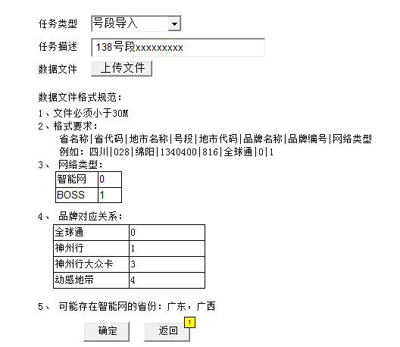

1、**任务类型**：

目前只有‘号段导入’一种类型

2、**任务描述**：

供添加人填写任务描述

3、**上传文件**：

弹窗模式让用户上传数据文件，文件以.TXT形式上传

## 商户银行管理

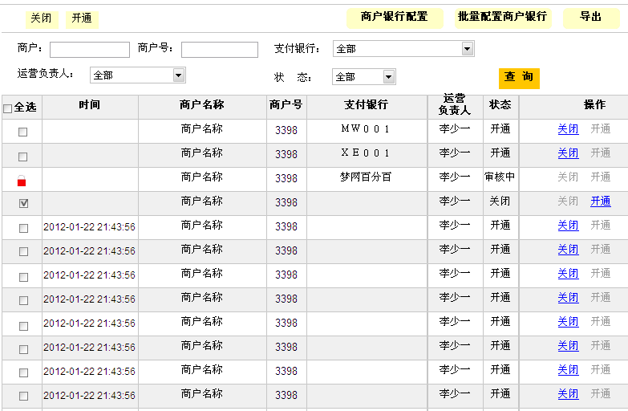

所有新增商户在商户银行列表中均默认显示所有全网银行，且遵循默认开通小额银行的配置。暨新增商户在商户银行列表中默认开通所有全网银行和配置的默认开通小额银行。

* **字段说明**

全选：勾选全选，则当页列表全选，再次勾选全部取消；

支付银行：显示支付银行代码；

状态：如状态为审核中，选择框为锁定状态，不可操作；状态为开通，可关闭操作，状态为关闭，可开通操作；

支付银行：显示格式为中文+代码。中文是“全网/小额+省份名称”。代码是“全网MW开头+三位省份区号数字加三位地市区号数字（省维度后三位为0），小额XE开头+三位省份区号数字加三位地市区号数字（省维度后三位为0）”；*所有支付银行显示统一遵循此规则；*

2.11.1商户银行配置

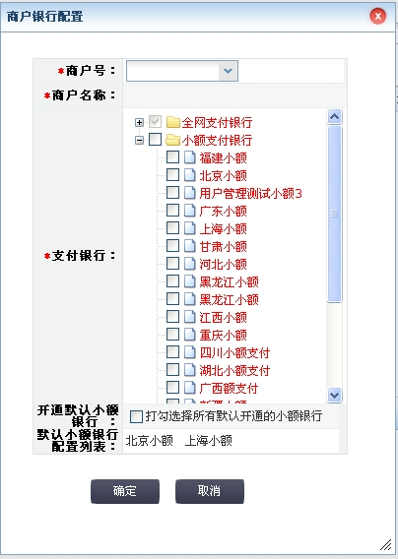

该功能用于为单个商户对个支付银行的配置。列表银行勾选情况为商户银行的最终状态，勾选即开通，没有勾选即关闭。

* **字段说明**

商户号：下拉显示所有商户号，同时可输入定位；

商户名称：确定商户号后自动显示商户名称；

全网银行：勾选状态为商户当前的商户银行开通情况，如为新增商户则默认全选。勾选全部则全部勾选，再次点击则全部取消；

小额银行：勾选状态为商户当前的商户银行开通情况，如为新增商户则需符合默认开通配置。无全部小额选项；

2.11.2批量配置商户银行

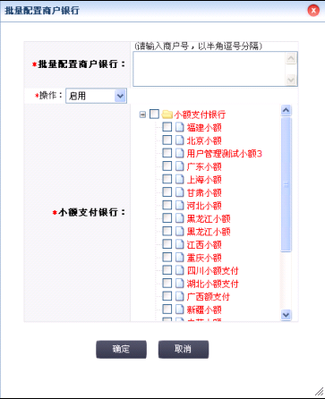

该功能用于为多个商户配置商户银行。勾选为被操作的银行，开通或关闭的动作在操作栏选择。

* **字段说明**

批量配置商户银行：输入商户号，以半角逗号分隔。如输入过多，行数超出输入框，右侧下拉显示。输入框大小根据弹窗模态的设计而定；

操作：选择开通，则勾选银行为要开通的商户银行。选择关闭，则勾选银行为要关闭的商户银行；

全网银行和小额银行：默认勾选状态为空；

2.11.3需默认开通的小额银行配置

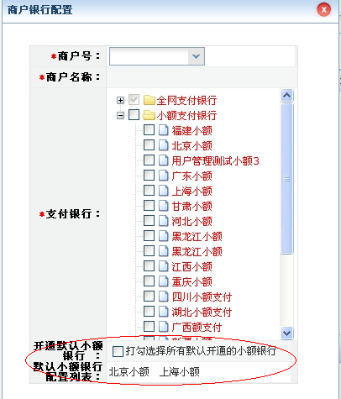

该功能用于配置商户银行时的“需默认开通的小额银行”功能。（商户银行配置后）时时交易中，应用于商户的包月新增或按次商品。

技术在配置文件中配置需默认开通的小额银行都有哪儿些。

建议配置归置：适用商户【填写商户号，以半角逗号分隔。如只填写商户号，则此规则适用于该商户。如果配置的值的第一项为all，则规则适用于“所有商户，但不包括all后面的商户”。】

页面操作：配置商户银行时，勾选“需默认开通的小额银行”，则所有“需默认开通的小额银行”均打勾，再次勾选时取消所有“需默认开通的小额银行”的勾选状态。所有需“默认开通的小额银行”都开通时，此配置为勾选状态。

## 商户银行配置审核

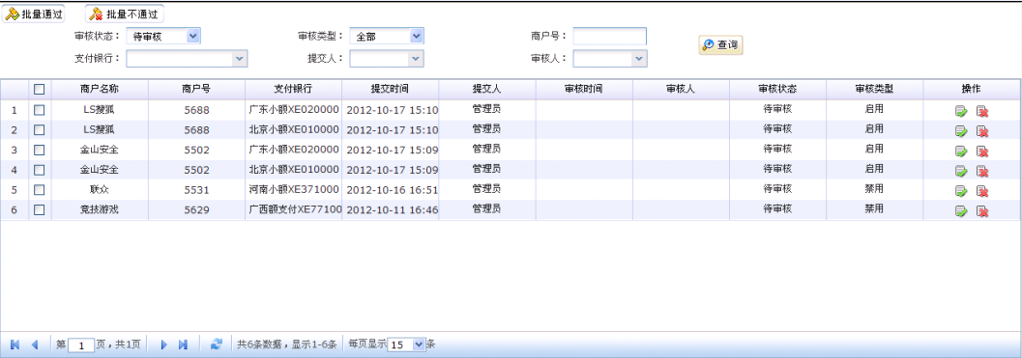

该功能用于对商户银行配置进行审核，只有通过审核的商户银行才生效。

* **字段说明**

支付银行：在商户银行配置列表中如单个银行操作，则显示该具体银行名称和银行代码。

## 商品银行管理

2.13.1查询商品银行

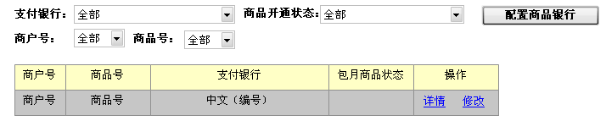

该功能用于单个商品银行的显示、搜索、配置、修改。

2.13.2**添加商品银行**

点击配置商品银行，弹窗

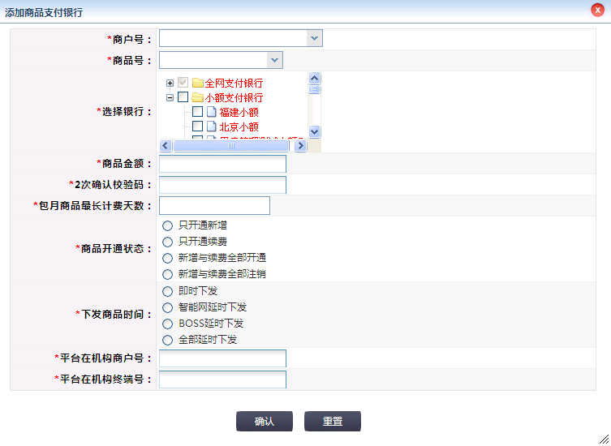

**字段说明**

1）商户号：下拉选择，可输入定位

2）商品号：下拉选择，可输入定位。下拉条只显示该商户的商品号。

3）商品金额：全网商品若分配计费代码，自动读取计费代码金额；

4）支付银行：若已配置过银行的商品，勾选当前开通的商品银行；第一次配置商品银行的商品，勾选商户开通的银行

5）2次确认码默认值0、包月商品计费天数默认值10、商品开通状态默认新增和续费全部开通、下发商品时间默认即时下发、平台在机构商户号和终端号默认空（此为非必填项）

2.13.3修改商品银行

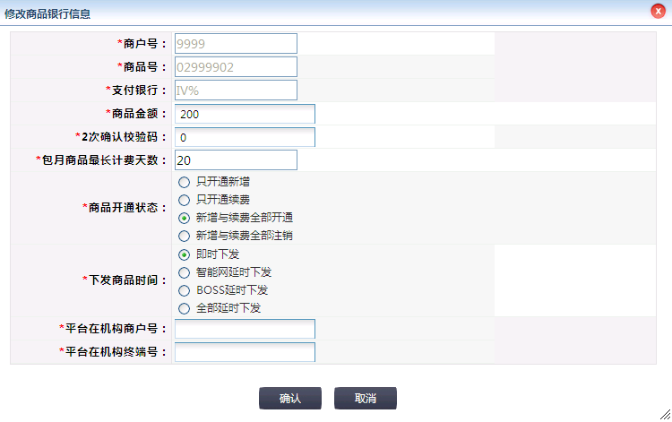

2.13.4批量修改商品银行

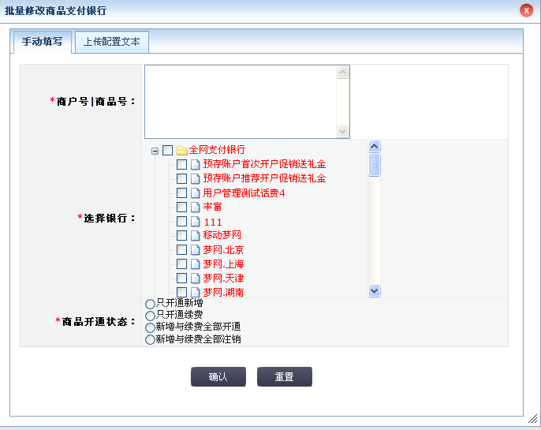

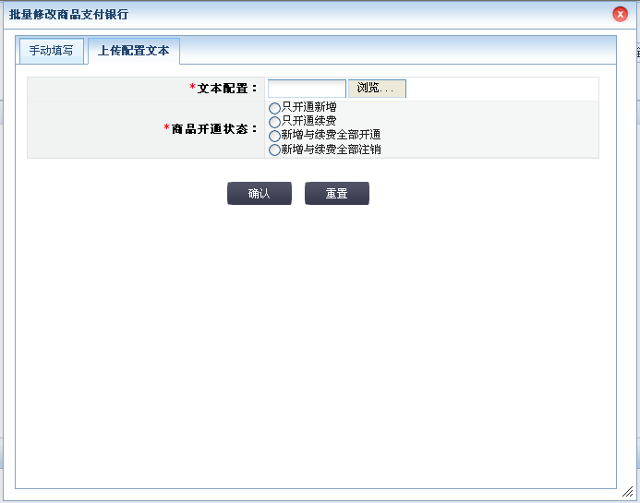

* **字段说明**

1）商户号|商品号：一行一个，超出输入框行数，右侧下拉框显示

2）配置的商品银行：需要批量修改的商品银行

点击树中的复选框添加需要修改的支付银行。

3）参数配置商品开通状态等默认为空，单选

4）文本配置：上传txt文档进行配置，规则由txt内容决定，实现商户商品和需要配置的商品银行之间的双重复选。

点击规则说明弹窗说明文本规则（此处开发人员可酌情修改，只需达到提示效果即可）。

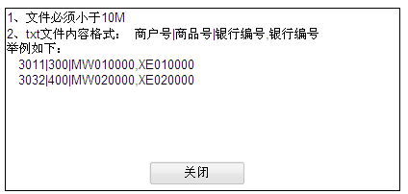

## 商品银行配置审核

该功能用于对商品银行的配置进行审核，包括单个商品银行配置和批量商品银行配置。

单条审核的页面：

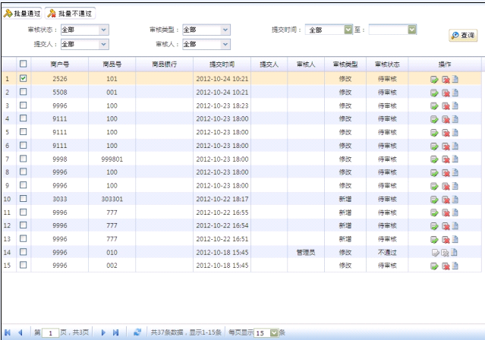

批量修改的审核页面：

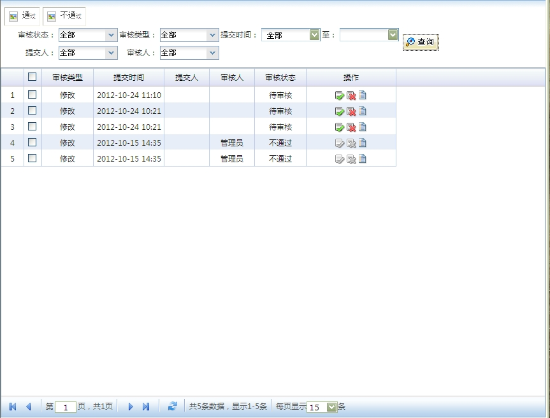

* **字段说明**

审核人：待审核状态为空。

* **详情**

1. 新增或修改商品的审核详情（弹窗模态显示）

。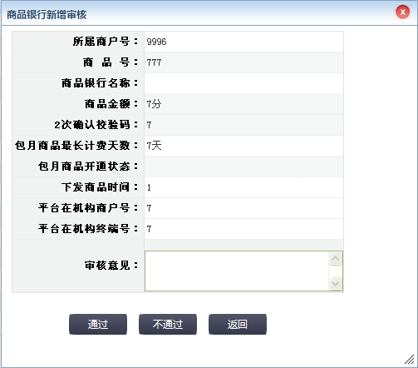

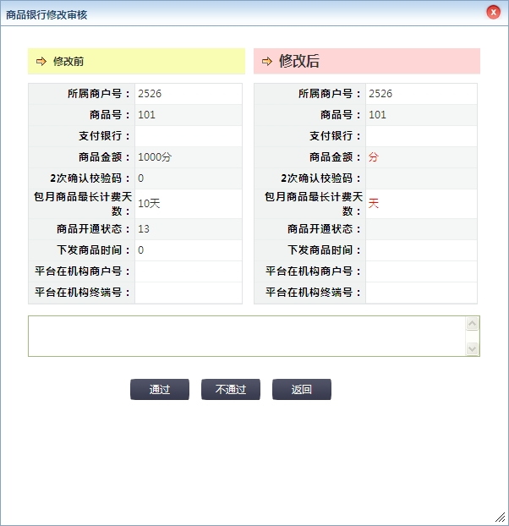

1. 批量修改商品的审核详情（弹窗模态显示）。批量提交的修改配置，在详情内以列表形式展现。审核意见为不通过的必填项。

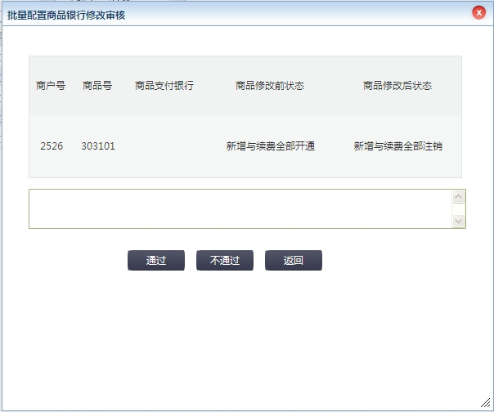

# 开发功能及详细需求（二期）

## 支付服务商管理

**一级菜单：支付服务商管理**

3.1.1二级操作菜单：支付服务商配置

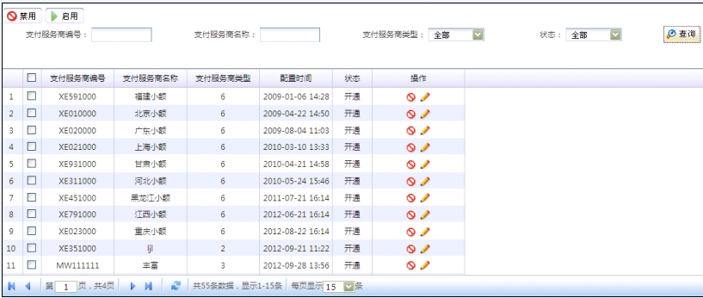

* **字段说明**

状态：开通/关闭；

支付服务商类型：移动网关/联通网关/电信网关/银行网关/第三方支付；（类型可扩展）

操作：开通/关闭，根据支付服务商当前状态而定（例如：当前为开通，则操作为关闭）；

* **页面规则**
  1. 批量变更状态：如果列表没有复选，点击批量变更状态按钮无效；
  2. 复选框：复选需保持状态一致，否则弹窗提示（见原型）；
  3. 输入框：根据输入内容做控制，错误提示同平台整体设计；
* **添加支付服务商**

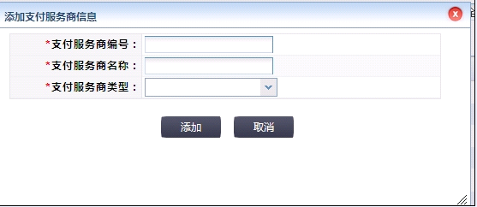

* **弹窗提示**

涉及新增银行或银行状态变化的操作，弹窗提示

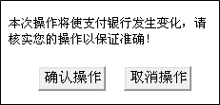

## 短信跟发管理

* 跟发任务管理

导航目录：

1. 总目录
2. 短信跟发
3. 跟发任务管理
4. 跟发任务审核

在业管平台总目录下的短信跟发模块中

一、首页

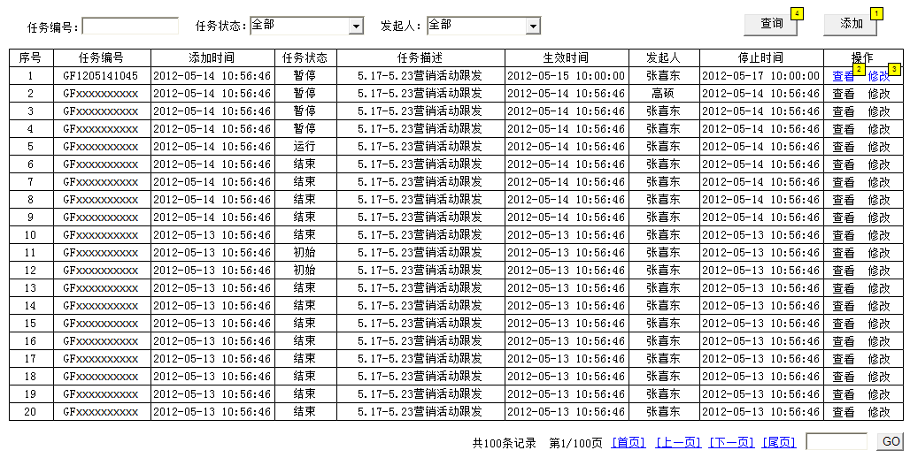

**1、首页**：

默认页面展示任务信息，按照‘生效时间’降序来对任务进行排列

**2、任务编号**：

系统自动生成，生成规则为GF+年月日时分

**3、任务状态**：

分四个状态

初始：表示添加完毕，尚未开始发送

运行：表示正在发送中

暂停：表示暂时停止发送。

结束：表示发送完成

**4、添加时间：**

表示任务建立时间。

**5、发起人：**

表示任务添加人

**6、生效时间：**

表示任务开始执行时间。

**7、停止时间：**

表示任务结束时间。

二、添加

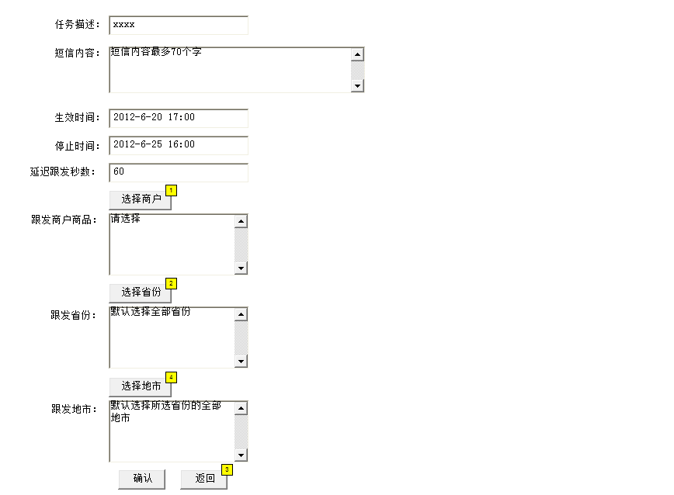

**1、短信内容**

支持跟发多条短信能力，一条短信最多70个字节。

1. **延迟跟发秒数**

用户购买商品成功后间隔多少秒后进行短信跟发。

1. **选择商户**

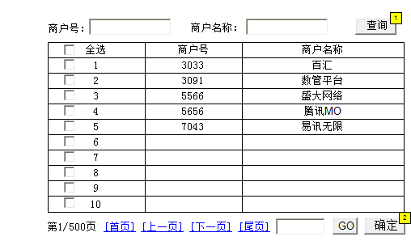

默认选择全部商户。

已选定商户在进行翻页动作后还保持选中状态。

可根据商户号或商户名称进行查询。

1. **选择商品**

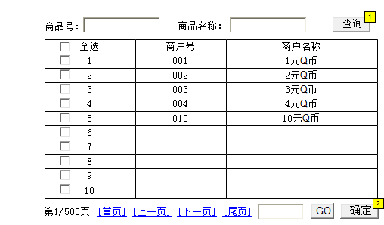

选择商品只支持针对选择一个商户的情况，如选择多个商户则默认选择已选商户的所有商品。

已选定商品在进行翻页动作后还保持选中状态。

可根据商品号或商品名称进行查询。

**5、选择省份**

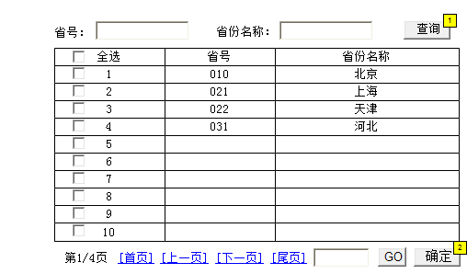

默认选择全部省份。

已选定省份在进行翻页动作后还保持选中状态。

可根据省号或省份名称进行查询。

**6、选择地市**

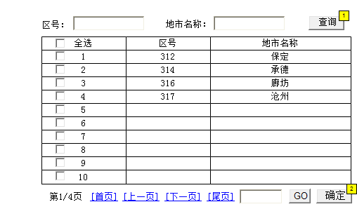

默认选择已选省份的所有地市。

已选定地市在进行翻页动作后还保持选中状态。

可根据区号或地市名称进行查询。

三、查看

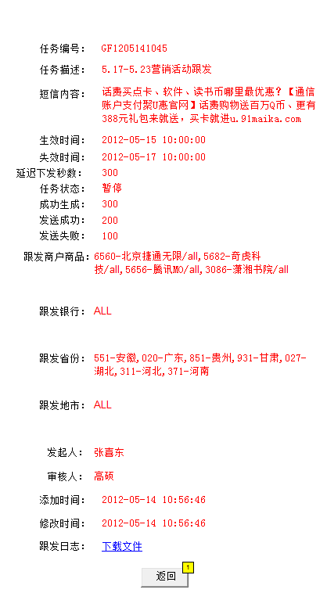

1. **下载文件**

可在平台下载短信跟发日志。

格式如下：

交易日期,省份,地市,商户号,商户名称,跟发数量

例如：

20120103,云南,版纳,5508,风林火山,34

1. 修改

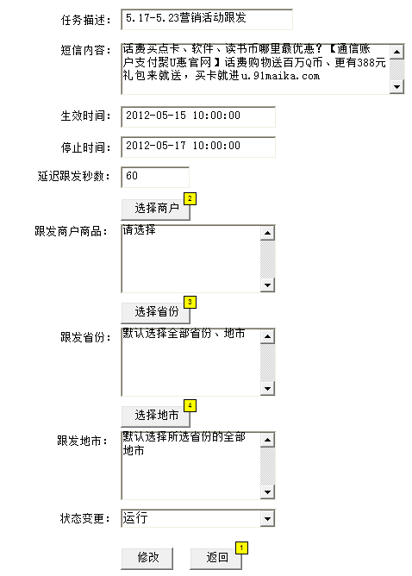

**1、状态变更**

可对任务状态进行变更，包括“运行、暂停、结束”

五、查询

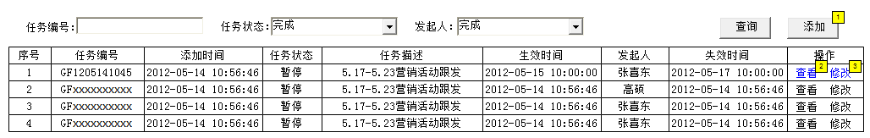

设置查询条件点击查询后，调出查询结果

页面展示按照‘添加时间’降序来对任务进行排列

* 跟发任务审核

一、首页

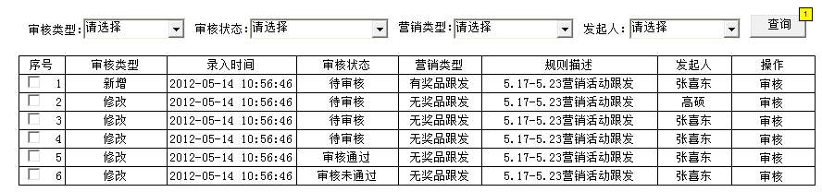

**1、首页**：

默认页面展示任务信息，按照‘录入时间’降序来对任务进行排列

1. **审核类型**

包含新增、修改两种类型。

1. **申请状态**

包含待审核、审核通过、审核未通过三种状态。

1. **营销类型**

包含有奖品跟发、无奖品跟发两种。

**二、审核**

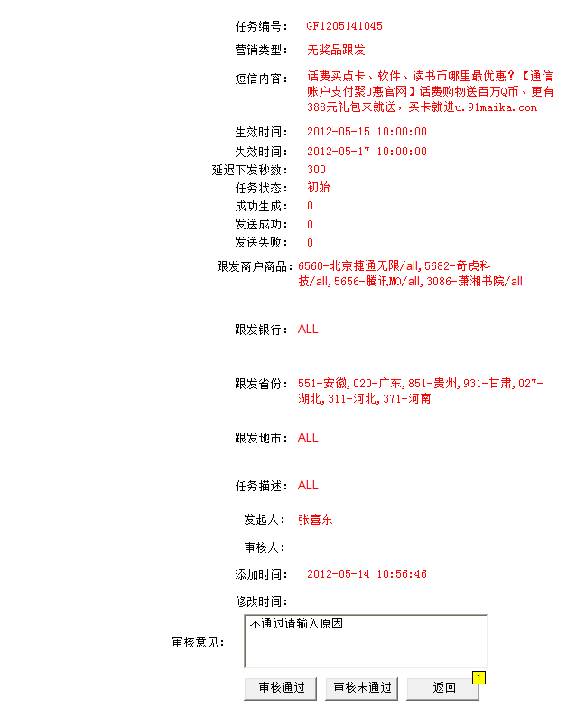

**1、审核意见**

审核通过与审核未通过需填写原因。

三、查询

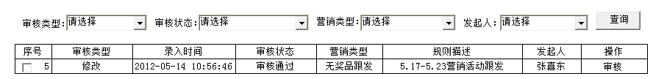

设置查询条件点击查询后，调出查询结果

页面展示按照‘添加时间’降序来对任务进行排列